Dossier de presse
Salone del Mobile 2016

Les douches de GRAFF, des icônes artistiques au Salone International de la Salle de Bain

L’unicité, un design international, des matériaux recherchés, la tradition manufacturière. Voilà quelques secrets à la base des nouvelles propositions DOUCHES de GRAFF, un projet, celui-ci, qui inclut des collections complètes pour le domaine de la douche, un programme bien-être éclectique et versatile grâce à ses solutions pour toutes les exigences et des réponses originales pour ceux qui veulent que leur douche soit belle, fonctionnelle, à la pointe de l’innovation, éco-durable et performante.

Le programme DOUCHES de GRAFF est le fruit d’une approche moderne et à l’avant-garde par rapport à l’offre que l’on rencontre dans ce domaine. Il comprend plusieurs thermostatiques modulaires pour un contrôle simultané de jets différents et une nouvelle série de pommes de tête aux fonctions novatrices. Le système Aqua-Sense, grâce à sa commande qui est un écran tactile, permet de vivre une expérience multimédia en mariant les fonctions douche avec un contrôle numérique, la vision de vidéos, l’écoute de la musique et la chromothérapie. La pomme de tête Ametis Ring a la double fonction douche de cascade et de pluie, outre la chromothérapie, pour aller au-devant de ceux qui recherchent un contenu esthétique de haut niveau aussi bien qu’une innovation technologique considérable.
Dans le cadre du projet artistique « Art of the Bath Gallery» qui trouve son expression la plus haute lors du Salone del Mobile de Milan, les collections GRAFF sont tirées de leur contexte pour être plongées dans un décor presque métaphysique, abstrait et qui se caractérise par de forts liens avec l’art. Des systèmes de douche, des robinets, des pommes de tête et des accessoires sont faits dialoguer. Ainsi filent-t-ils des trames vibrantes, iconiques et chromatiques.

« Lier une marque telle que GRAFF à l’art a été quelque chose de carrément naturel » Emanuela Tavolini, Directrice des Vente Europe de GRAFF, explique-t-elle. « Le choix d’avoir exposé nos collections dans un espace qui constitue une véritable galerie d’art réfléchit l’esprit avec lequel nous projetons nos produits. Le programme bien-être, en effet, exprime une esthétique au grand impact iconique ; le tout, en réinterprétant celle-ci, dans une perspective moderne, grâce au recours à la technologie incarnée par les douches multifonction. De cette façon, GRAFF crée une synergie entre l’esthétique et la fonctionnalité, ne les concevant surtout pas en contradiction. Dans notre vision, il faut que l’espace consacré au bien-être dans sa propre maison soit un luxe à la portée de tout le monde ; nos clients, qui recherchent l’unicité et l’excellence, doivent pouvoir jouir chez eux d’une oasis où se faire du bien, entourés par l’harmonie, l’élégance et l’équilibre. L’union intrinsèque que nous avons voulue entre l’art et nos collections de décor pour la salle de bain preuve une fois de plus que là où il y a la beauté et le design, il y a GRAFF.

IMAGES:

AQUASENSE
Système de douche à la pomme de tête à encastrer et aux fonctions de pluie et de vaporisateur (effet brume).
Dimensions cm 500 x 350.
Matériel : acier inox

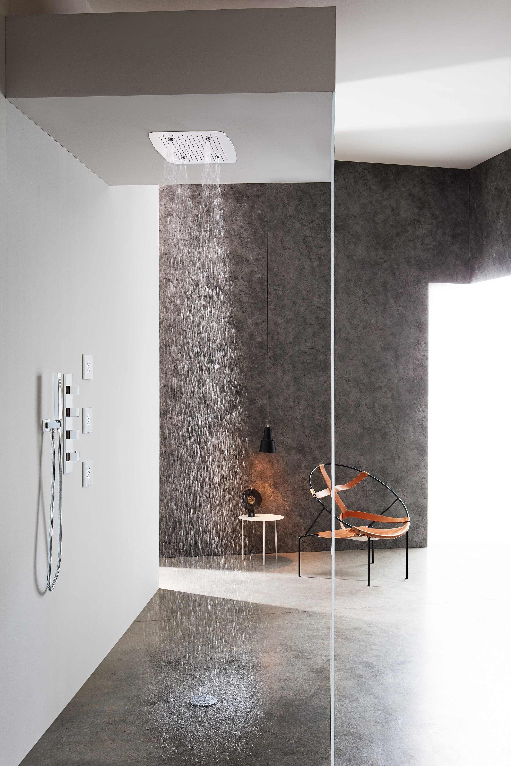

Système de douche à la pomme de tête à fil plafond et aux fonctions de pluie et de chromothérapie. Avec télécommande.
Dimensions : diamètre cm 500
Matériel : acier inox

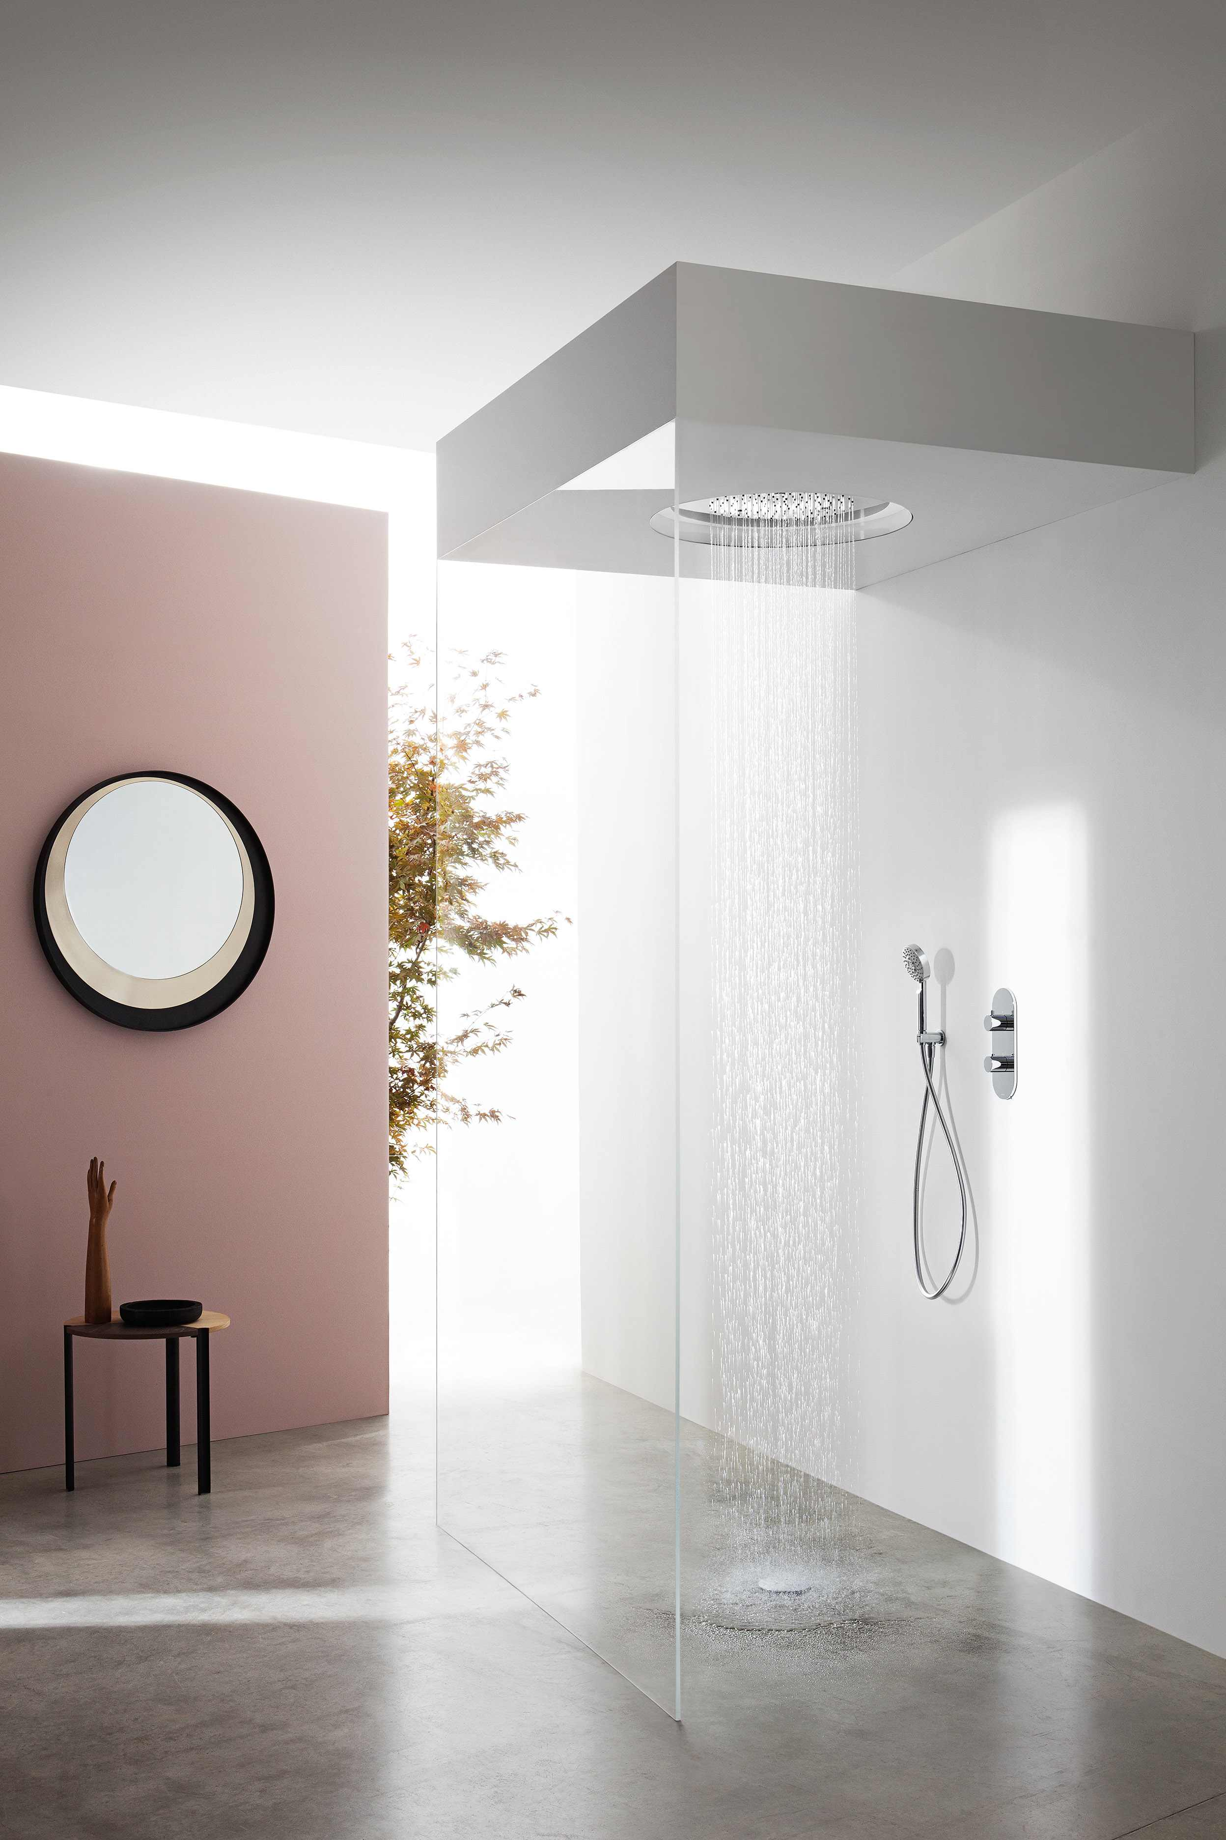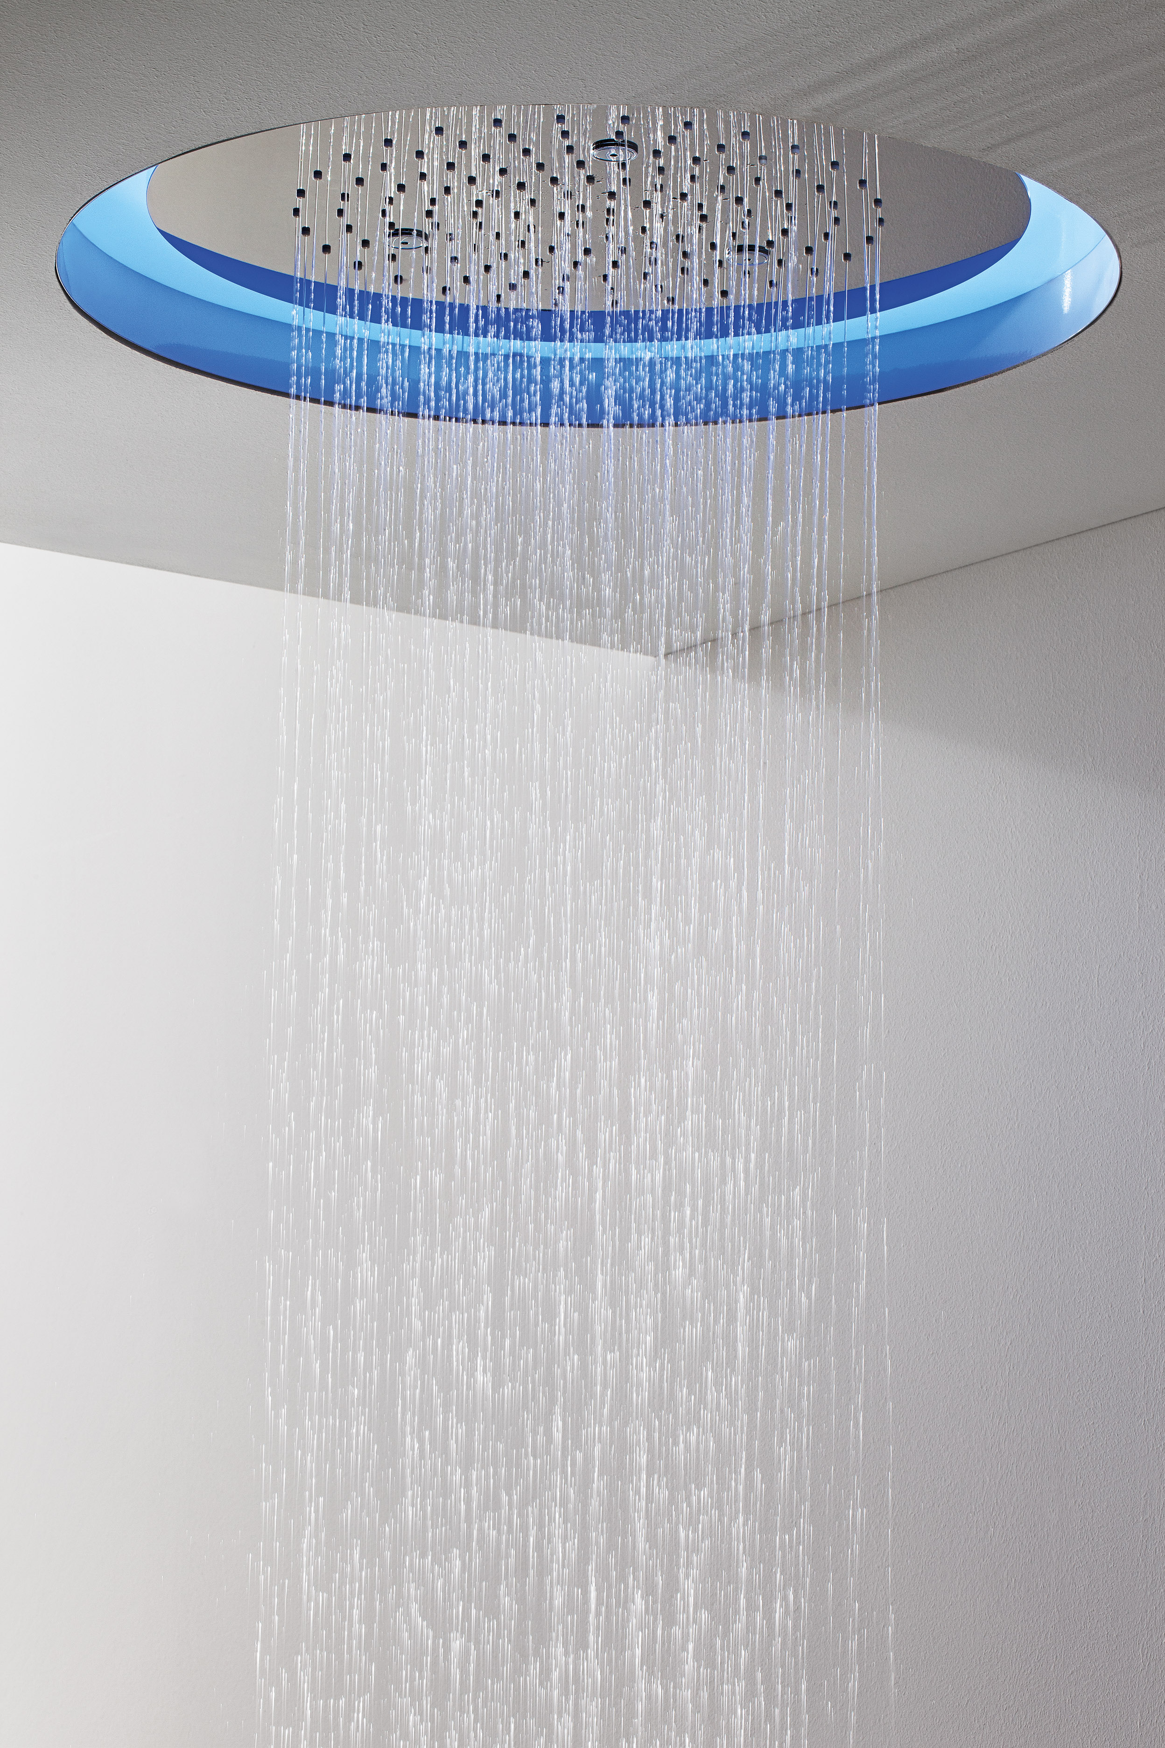

Collection AMETIS
Pomme de tête multifonction Ametis Ring, murale aux fonctions de pluie, cascade et chromothérapie
Dimensions : diamètre cm 431. Matériel: acier inox; finition noir mat

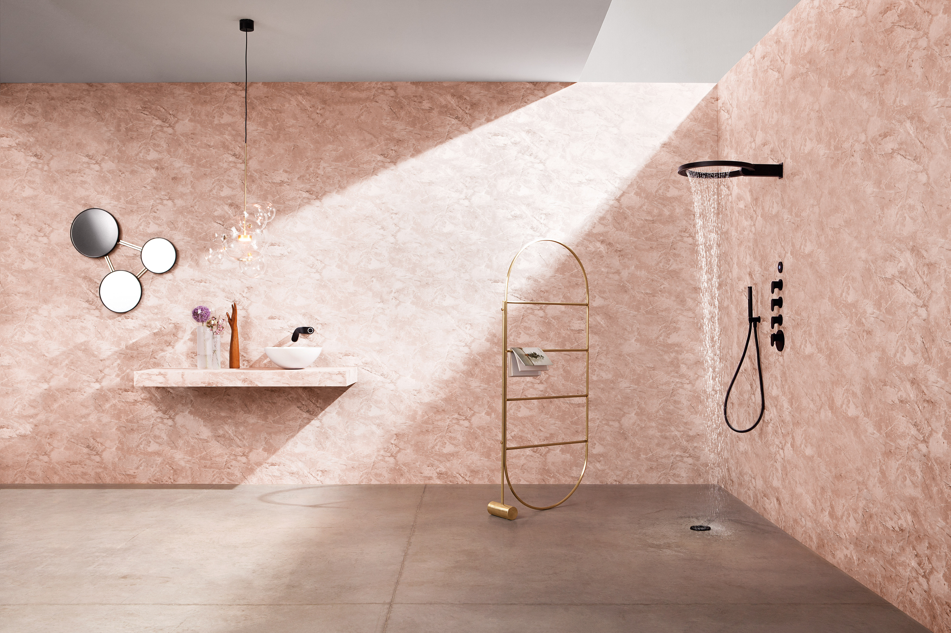
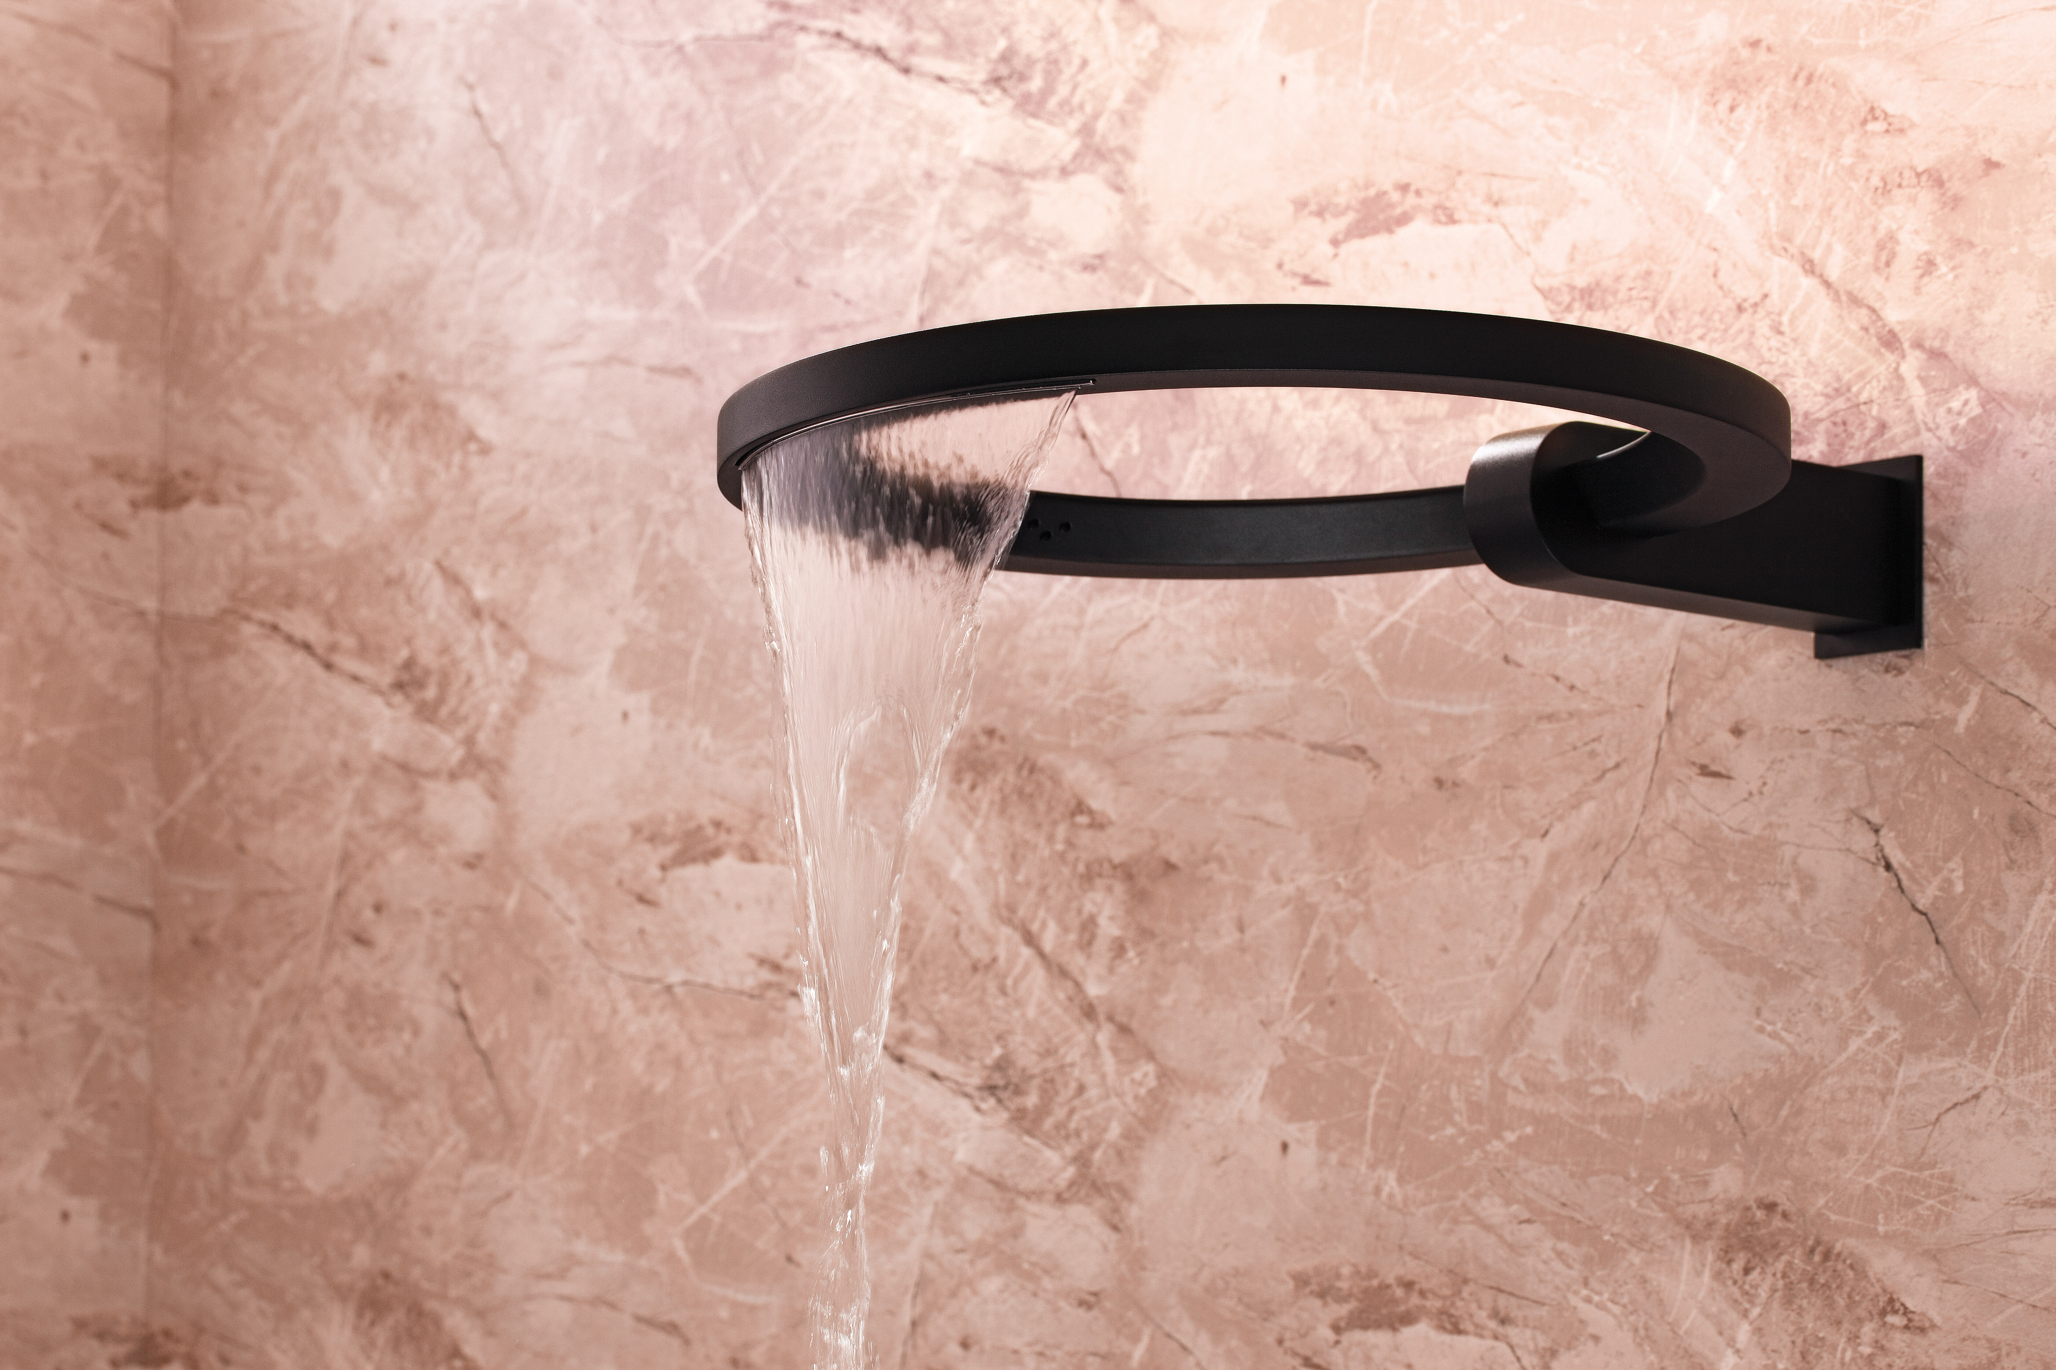
GRAFF EUROPE
Via Aretina 159, 50136 Florence - ITALY
Tel: +39 055 9332115,
fax: +39 055 9332116
email: info@graff-mixers.com
www.graff-faucets.com

OFFICE DE PRESSE
Ufficio Stampa:
tac comunic@zione milano|genova
tel +39 02 48517618 | 0185 351616
press@taconline.it | www.taconline.it

